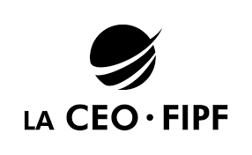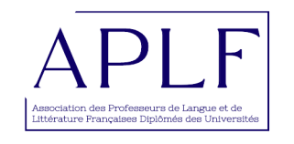 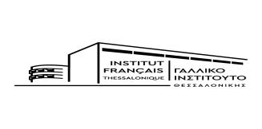

**ΠΡΟΣΚΛΗΣΗ**

Ο Σύλλογος Καθηγητών Γαλλικής γλώσσας και Φιλολογίας Πτυχιούχων Πανεπιστημίου Α.P.L.F. - D.U., μέλος της Επιτροπής Δυτικής Ευρώπης / Παγκόσμιας Ομοσπονδίας Καθηγητών Γαλλικής γλώσσας σε συνεργασία με το Γαλλικό Ινστιτούτο Θεσσαλονίκης και τους Συμβούλους Εκπαίδευσης Γαλλικής γλώσσας προκηρύσσει την 3η έκδοση του  διαγωνισμού "TOP 5 CHANSON FRANCOPHONE D'AUJOURD'HUI"  που απευθύνεται στις τάξεις των Γαλλικών όλων των βαθμίδων που διοργανώνει η Επιτροπή Δυτικής Ευρώπης (C.E.O.) / Παγκόσμια Ομοσπονδία Καθηγητών Γαλλικής γλώσσας (F.I.P.F.) στο πλαίσιο του εορτασμού της Παγκόσμιας Ημέρας  Εκπαιδευτικών Γαλλικής γλώσσας.

**Ο διαγωνισμός αυτός διοργανώνεται από την Ένωση Καθηγητών Γαλλικής γλώσσας της Σουηδίας (Fransklärarföreningen), μέλος της C.E.O./F.I.P.F.**

* Ανάμεσα στα 20 προτεινόμενα τραγούδια, κάθε τάξη επιλέγει 5 τραγούδια και τα κατατάσσει κατά σειρά προτίμησης.
* Μόλις η πεντάδα (TOP 5) των τραγουδιών οριστεί από τους μαθητές σας υποβάλλετε την επιλογή σας στη διεύθυνση: <https://enquetemaken.nu/r/38u10>, μεταξύ 10 και 20 Νοεμβρίου τα μεσάνυχτα (ώρα Παρισιού).
* Μία πεντάδα ανά τάξη! Οι 5 τάξεις των οποίων η επιλογή πλησιάζει περισσότερο το αποτέλεσμα της ψηφοφορίας θα κερδίσουν ένα γαλλικό πρωινό.

Τα τραγούδια τα βρίσκετε

**Στο Spotify** :

<https://open.spotify.com/playlist/1HAVYBzdafEmTJEZokn88Y?si=okpToQRTTueRbVxqUuxeew>

**Στο Youtube** :

<https://youtube.com/playlist?list=PL-e2Znai2r1Ui9oDUB2a41uCwor3GV6wT&si=N3WST3zMnmL1X_f0>

Για να βρείτε τα λόγια των τραγουδιών

<https://docs.google.com/document/d/1wD1QpqRsk3z8Habs26JUt0SdQf1JDdtwTzo05jjaLJ8/edit?usp=sharing>

**Για την παιδαγωγική υποστήριξη που προτείνεται από τη CEO :**

<https://drive.google.com/file/d/1a5ajoMJa-56ciuqYQCVCzI_rWce9jrnd/view?usp=sharing>

**Μπορείτε να συμπληρώσετε με κάποια παιδαγωγικά φύλλα εργασίας που θα δημιουργήσετε για την τάξη σας**

<https://drive.google.com/drive/folders/1YoM8o45_CHaQ-misThdjkApvYPlXFlZG?usp=drive_link>